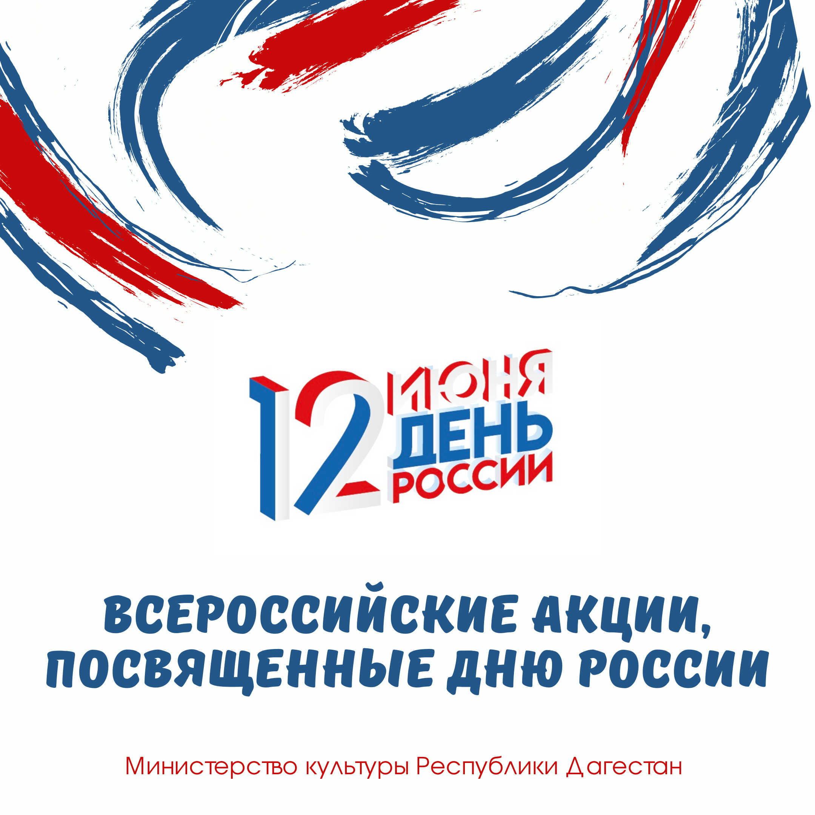

12 июня россияне отмечают государственный праздник — День России⠀  
⠀  
За время своего существования этот праздник успел сменить несколько названий, но никогда не терял свою актуальность и важность.⠀  
В День России традиционно проводятся праздничные концерты, массовые народные гулянья и спортивные мероприятия.⠀  
⠀  
В нынешнем году, в связи со сложившейся санитарно-эпидемиологической обстановкой, многие мероприятия будут реализованы в РЕЖИМЕ ОНЛАЙН.⠀  
Ко Всероссийским флэшмобам, акциям и челленджам присоединятся и учреждения культуры Республики Дагестан.⠀  
⠀  
•Исполнение гимна России и организация концертов во дворах #МыРоссия⠀  
⠀  
Акция #МыРоссия проводится в формате онлайн-флешмоба, в рамках которого участники исполняют Государственный гимн Российской Федерации, записывают видео и публикуют его в социальных сетях с хэштегом #МыРоссия.  
  
Мероприятия состоятся 12 июня и во дворах домов, где в разные годы жили великие российские деятели культуры и искусств.  
Планируются также выездные тематические праздничные программы в райцентрах с использованием передвижных автоклубов.  
Выступления будут обращены к темам сохранения традиций, объединения россиян, любви, мира, искусства, добрососедства.⠀  
⠀  
•Челлендж #РусскиеРифмы⠀  
⠀  
В рамках акции участники читают стихи или отрывки из знаменитых произведений отечественных классиков, записывают видео и публикуют в социальных сетях с хэштэгом #РусскиеРифмы.⠀  
⠀  
•Всероссийская акция #ОкнаРоссии⠀  
⠀  
Чтобы принять участие в акции предлагается: украсить свои окна рисунками, картинками, надписями, посвященными России, своей малой Родине и опубликовать материал в социальных сетях с хештегами #ОкнаРоссии, #ЯлюблюРоссию, #МояРоссия.⠀  
⠀  
•Акция #РисуюРоссию⠀  
⠀  
В рамках флешмоба дети вместе с родителями создают рисунки на тему будущего и настоящего России, кем они, молодые граждане России, себя видят в перспективе.⠀  
Фотографию рисунка необходимо опубликовать в официальном паблике Всероссийского конкурса «Большая Перемена» в соц.сети Вконтаке и продублировать в формате оригинальной публикации у себя на странице, рассказав о себе и своем рисунке и указав официальные хэштеги #РисуюРоссию и #БольшаяПеремена.⠀  
⠀  
Принять участие в Акциях может любой желающий.